有时候看到别人的代码中经常出现在body中设置的宽高，不是很理解，于是自己测试了下，瞬间懂了，废话不多说，直接上代码：

首先创建好一个基本的html文件,设body的背景色为red：

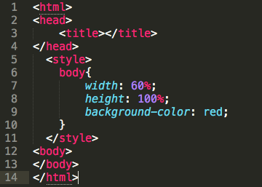

相信大家都知道效果了，没错！



接着，我们向body里面加个div,给背景设为白色，然后居中，并且不给div宽度。代码如下：

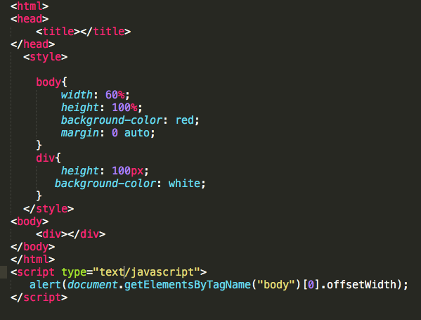

效果图上：





很显然，body的实际宽度是和子类div中的宽度一样的，那为什么body的背景是覆盖整个页面呢？这是别人的猜想：



于是乎，我们上代码：

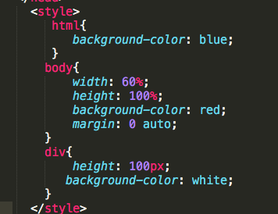

效果图上：



果然

因此我们得出一些结论：默认情况下，我们直接操作body的话，body会被浏览器当做根结点来对待，子类(子类没有设置宽的前提下）会等于父类设置的宽，在没有设置任何html的背景色（或其他）属性时，body的高是都是无效的。